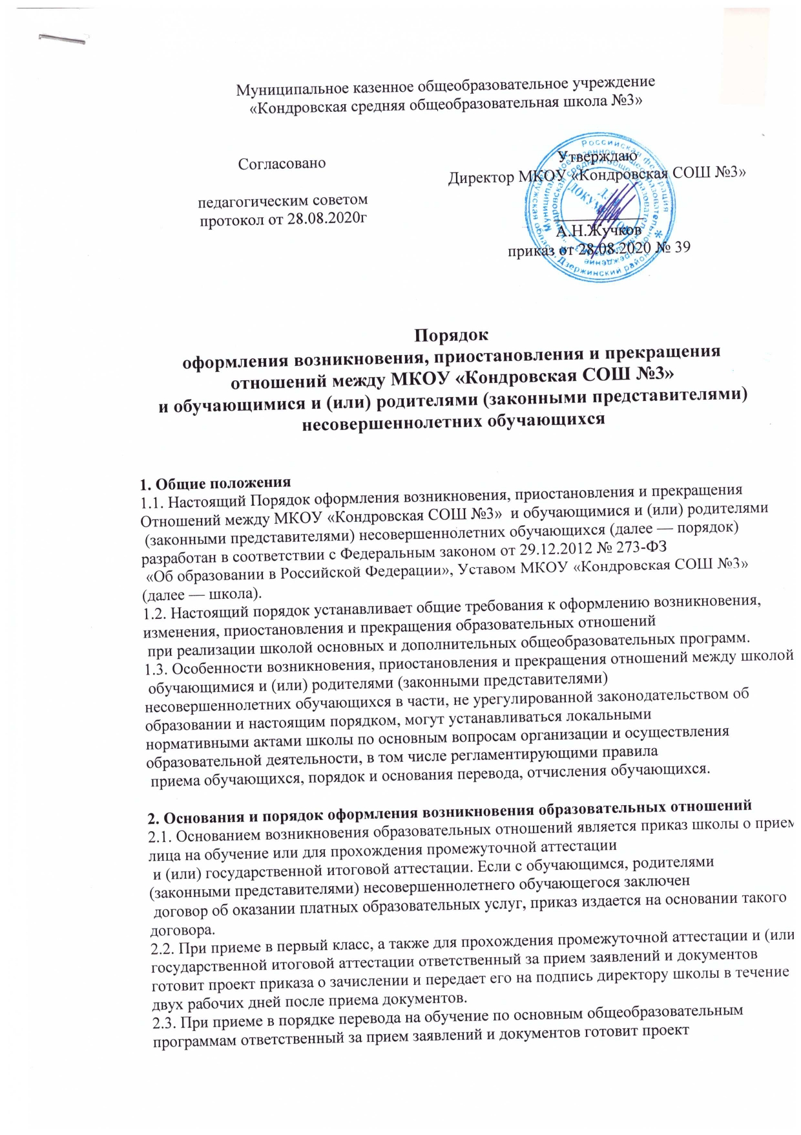Муниципальное казенное общеобразовательное учреждение

|  |
| --- |
| приказа о зачислении в соответствующий класс и передает его на подпись директору школы  в течение одного рабочего дня  после приема документов.  2.4. При приеме на обучение по договорам об оказании платных образовательных услуг  ответственный за прием заявлений и документов готовит проект приказа  о зачислении и передает его на подпись директору школы в течение одного рабочего дня  после приема документов и заключения договора об оказании платных образовательных услуг.  2.5. Права и обязанности обучающегося, предусмотренные законодательством об образовании  и локальными нормативными актами школы, возникают у лица, принятого на обучение,  с даты, указанной в приказе о приеме лица на обучение.  **3. Основания и порядок оформления изменения образовательных отношений**  3.1. Образовательные отношения изменяются в случае изменения условий получения  обучающимся образования по конкретной основной или дополнительной  образовательной программе, повлекшего за собой изменение взаимных прав и обязанностей  обучающегося и организации, осуществляющей образовательную деятельность:   * при переходе обучающегося с одной образовательной программы на другую; * в случае изменения формы образования или формы обучения; * при изменении языка образования, изучаемого родного языка из числа языков народов РФ,   в том числе русского языка как родного языка, государственных языков республик РФ,  факультативных и элективных учебных предметов, курсов, дисциплин (модулей);   * в случае перевода на обучение с использованием дистанционных образовательных   технологий, по индивидуальному учебному плану, в том числе ускоренное обучение;   * при организации обучения по основным общеобразовательным программам на дому для   обучающихся, нуждающихся в длительном лечении, а также детей-инвалидов;   * в случае внесения изменений в условия получения образования, предусмотренные   договором об оказании платных образовательных услуг.  3.2. Основанием для изменения образовательных отношений является приказ, изданный  директором школы. Если с обучающимся, родителями (законными представителями)  несовершеннолетнего обучающегося заключен договор об оказании платных образовательных  услуг, приказ издается на основании внесения соответствующих изменений в такой договор.  3.3. Заместитель директора по УВР готовит проект соответствующего приказа и  передает его на подпись директору школы в течение пяти рабочих дней с даты приема  документов.  3.4. В случаях когда решение об изменении образовательных отношений принимает  педагогический совет, а также в случаях привлечения педагогического совета для  реализации права обучающегося на образование в соответствии с уставом и  локальными нормативными актами школы, заместитель директора по УВР готовит проект  приказа и передает его на подпись в течение одного рабочего дня с даты принятия решения  педагогическим советом.  3.5. В случаях организации обучения по основным образовательным программам на дому  Заместитель директора по УВР   готовит проект приказа в сроки и порядке,  предусмотренные нормативным правовым актом уполномоченного органа государственной  власти субъекта Российской Федерации.  3.6. Права и обязанности обучающегося, предусмотренные законодательством об образовании  и локальными нормативными актами школы, изменяются с даты издания приказа или  с иной указанной в нем даты.  **4. Основания и порядок оформления приостановления образовательных отношений**  4.1. В целях обеспечения непрерывности образовательного процесса приостановление  образовательных отношений в школе не осуществляется.  4.2. В случае невозможности дальнейшего освоения образовательной программы в полном  объеме обучающимся, например по причине беременности и родов, временного переезда  в другую местность, командировки родителей, прохождения санаторно-курортного лечения  и т.д., решение о дальнейшем получении образования принимается индивидуально  в каждом конкретном случае в порядке, предусмотренном настоящим локальном актом  путем изменения или прекращения образовательных отношений (разделы 3 и 5) и  действующим законодательством.  **5. Основания и порядок оформления прекращения образовательных отношений**  5.1. Основанием для прекращения образовательных отношений является приказ школы  об отчислении обучающегося. Если с обучающимся, родителями  (законными представителями) несовершеннолетнего обучающегося заключен договор  об оказании платных образовательных услуг, при досрочном прекращении  образовательных отношений такой договор расторгается на основании приказа школы об  отчислении обучающегося.  5.2. При отчислении в случае изменения формы получения образования на обучение в  форме семейного образования или самообразования уполномоченное  должностное лицо готовит проект приказа об отчислении и передает его на подпись директору  школы в течение трех рабочих дней с даты приема заявления.  5.3. При отчислении из школы в порядке перевода в другую образовательную организацию  на обучение по основным общеобразовательным программам уполномоченное должностное  лицо готовит проект приказа об отчислении в порядке перевода и передает его на подпись  директору школы в течение одного календарного дня с даты приема заявления.  5.4. При отчислении из школы в связи с получением образования уполномоченное  должностное лицо готовит проект приказа об отчислении выпускников на  основании результатов государственной итоговой аттестации и решения педагогического  совета и передает его на подпись директору школы в течение одного рабочего дня с даты  решения педагогического совета.  5.5. При отчислении несовершеннолетнего обучающегося, достигшего возраста 15 лет,  в качестве меры дисциплинарного взыскания уполномоченное лицо готовит  приказ об отчислении и передает его на подпись директору школы после проведения  необходимых процедур учета мнения родителей (законных представителей) обучающегося  и согласования с комиссией по делам несовершеннолетних (в случае, если обучающийся не  получил основного общего образования), в течение одного рабочего дня с даты последнего  согласования.  5.6. При отчислении обучающегося, обучение которого осуществляется на основании договора  об оказании платных образовательных услуг, должностное лицо своевременно готовит  проект приказа об отчислении с соблюдением сроков и порядка, установленных локальными  нормативными актами школы, и передает его на подпись директору школы.  5.7. Права и обязанности обучающегося, предусмотренные законодательством об образовании  и локальными нормативными актами школы, прекращаются с даты его отчисления из школы. |